Содержание заключения эксперта ЭКВМ «Искра-11М»

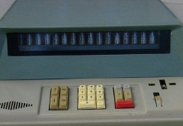
- Дата, время и место производства судебной экспертизы
- Основания производства судебной экспертизы
- Должностное лицо, назначившее судебную экспертизу
- Сведения об экспертном учреждении, а также фамилия, имя и отчество эксперта, его образование, специальность, стаж работы, ученая степень и (или) ученое звание, занимаемая должность
- Сведения о предупреждении эксперта об ответственности за дачу заведомо ложного заключения
- Вопросы, поставленные перед экспертом
- Объекты исследований и материалы, представленные для производства судебной экспертизы
- Данные о лицах, присутствовавших при производстве судебной экспертизы
- Содержание и результаты исследований с указанием примененных методик
- Выводы по поставленным перед экспертом вопросам и их обоснование

Заключение эксперта-бухгалтера состоит из следующих частей:
- Вступительная (или описательная) часть
- Исследовательская часть
- Выводы (результативная часть)
- Приложения к заключению СБЭ

